LA PECCATRICE

GESU’ ANDO’ A MANGIARE DA SIMONE ED ENTRATO SI MISE A TAVOLA.
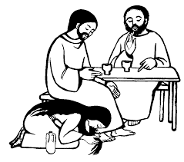
UNA DONNA CHE AVEVA TANTO PECCATO SI INGINOCCHIO’ AI PIEGI DI GESU’ E SENZA DIRE NULLA COMINCIO’ A LAVARGLIELI CON LE SUE LACRIME DI PENTIMENTO E AD ASCIUGARLI CON I SUOI CAPELLI COPRENDOLI DI BACI. GESU’ LE DISSE:” VAI IN PACE, TI SONO PERDONATI I TUOI TANTI PECCATI PERCHE’ HAI AMATO M0LTO

